МИНИСТЕРСТВО НАУКИ И ВЫСШЕГО ОБРАЗОВАНИЯ РОССИЙСКОЙ ФЕДЕРАЦИИ
ФГАОУ ВО «СЕВЕРО-КАВКАЗСКИЙ ФЕДЕРАЛЬНЫЙ УНИВЕРСИТЕТ»
ФАКУЛЬТЕТ МАТЕМАТИКИ И КОМПЬЮТЕРНЫХ НАУК
ИМЕНИ ПРОФЕССОРА Н.И. ЧЕРВЯКОВА
КАФЕДРА ОРГАНИЗАЦИИ И ТЕХНОЛОГИИ ЗАЩИТЫ ИНФОРМАЦИИ

КУРСОВАЯ РАБОТА

по дисциплине
«Комплексная система защиты информации на предприятии»
на тему:
«Разработка модели угроз информационной безопасности агропромышленного предприятия, эксплуатирующего гетерогенную группу БПЛА для задач точного земледелия»

Выполнил:
Сутормин Матвей Павлович
студент 4 курса группы ИНБ-б-ο-22-1 по направлению подготовки «Информационная безопасность» очной формы обучения
________________________
(подпись)

Руководитель работы:
Рачков Валерий Евгеньевич,
канд. техн. наук, доцент, доцент кафедры ОТЗИ

Работа допущена к защите _______________________ ____________
(подпись руководителя) (дата)

Работа выполнена и
защищена с оценкой ___________________ Дата защиты __________

Члены комиссии: Зав. Кафедрой ОТЗИ к.т.н. доцент __________ В. И. Петренко
(должность) (подпись) (И.О. Фамилия)

Зав. Кафедрой «Инфоком-С» к.т.н., доцент ______ Т. В. Минкина
(должность) (подпись) (И.О. Фамилия)
Доцент кафедры ОТЗИ, доцент __________ В.М. Бисюков
(должность) (подпись) (И.О. Фамилия)

Ставрополь, 2026
Оглавление
ВВЕДЕНИЕ 2
1 Анализ объекта защиты 5
1.1 Описание агропредприятия и ИТ-инфраструктуры 5
1.2 Классификация информационных активов 8
1.3 Обзор нормативной базы 9
1.4 Выводы по главе 11
2 Разработка модели угроз 13
2.1 Определение и классификация нарушителей 13
2.2 Угрозы навигационной системе БПЛА 14
2.3 Угрозы каналу управления БПЛА 16
2.4 Угрозы платформе диспетчеризации 18
2.5 Угрозы целостности сенсорных данных 19
2.6 Матрица рисков и оценка опасности угроз 20
2.7 Выводы по главе 21
3 Меры нейтрализации угроз и требования к ксзи 23
3.1 Технические меры защиты 23
3.1.1 Защита навигационной подсистемы 23
3.1.2 Защита канала управления MAVLink 23
3.1.3 Защита облачной платформы 24
3.2 Организационные меры защиты 25
3.3 Приоритизация мер и остаточные риски 26
3.4 Требования к КСЗИ предприятия 27
3.5 Выводы по главе 29
ЗАКЛЮЧЕНИЕ 31
СПИСОК ИСПОЛЬЗОВАННЫХ ИСТОЧНИКОВ 33

ВВЕДЕНИЕ
Цифровизация сельскохозяйственного производства является одним из ключевых направлений развития отечественного агропромышленного комплекса (АПК). В рамках концепции «точного земледелия» всё шире применяются беспилотные летательные аппараты (БПЛА), которые используются для мониторинга посевов, аэрофотосъёмки, внесения удобрений и средств защиты растений. По данным аналитических агентств, мировой рынок агро-дронов к 2027 году превысит 5 млрд долларов США, при этом российский сегмент демонстрирует стабильный ежегодный рост не менее 20 % [1].
Вместе с тем интеграция БПЛА в ИТ-инфраструктуру агропредприятия существенно расширяет поверхность атаки для злоумышленников. Беспилотный летательный аппарат представляет собой киберфизическую систему, в которой цифровые уязвимости имеют прямые физические последствия: перехват управления дроном может привести к его потере, порче посевов или угрозе жизни людей. Исследования в области кибербезопасности БПЛА фиксируют многочисленные уязвимости на уровне аппаратного обеспечения, программного обеспечения, протоколов связи и сенсорных подсистем [2]. Особую озабоченность вызывают слабые места протокола MAVLink, который де-факто является стандартом связи между дроном и наземной станцией управления, однако в базовой конфигурации не обеспечивает ни шифрования, ни аутентификации сообщений [3].
Актуальность работы определяется также усилением требований регуляторов в сфере информационной безопасности. Указ Президента Российской Федерации от 01.05.2022 № 250 «О дополнительных мерах по обеспечению информационной безопасности Российской Федерации» возлагает на руководителей организаций персональную ответственность за состояние защиты информации. ФСТЭК России в «Методике оценки угроз безопасности информации» (2021 г.) задаёт единую методологию построения модели угроз, обязательную для применения в государственных и критически важных информационных системах. Агропредприятия, осуществляющие химическую обработку угодий с помощью БПЛА, фактически управляют потенциально опасным промышленным объектом, что ставит вопрос соответствия требованиям к защите АСУ ТП.
Объектом исследования в настоящей работе является ИТ-инфраструктура агропредприятия, осуществляющего эксплуатацию парка БПЛА для нужд точного земледелия. Предмет исследования — угрозы информационной безопасности данной инфраструктуры и меры по их нейтрализации.
Цель работы — разработка модели угроз информационной безопасности агропромышленного комплекса, эксплуатирующего БПЛА, и формирование требований к комплексной системе защиты информации (КСЗИ) предприятия.
Для достижения поставленной цели необходимо решить следующие задачи:
- провести анализ объекта защиты: описать архитектуру ИТ-инфраструктуры и классифицировать информационные активы,
- изучить нормативную базу в области защиты информации, применимую к объекту исследования,
- классифицировать нарушителей и определить актуальные угрозы на основе Банка данных угроз (БДУ) ФСТЭК России,
- построить матрицу рисков и оценить критичность каждой угрозы,
- разработать комплекс технических и организационных мер защиты, сформировать требования к КСЗИ.
Методологическую основу работы составляют системный анализ, структурно-функциональное моделирование, методика оценки угроз ФСТЭК России. В процессе исследования были изучены научные публикации из баз данных IEEE Xplore, Computer Networks, Scientific Reports, а также материалы из отечественной базы КиберЛенинка.
Структура работы. Работа состоит из введения, трёх глав, заключения и списка использованных источников. Первая глава посвящена анализу объекта защиты. Вторая глава содержит разработанную модель угроз. Третья глава включает рекомендации по нейтрализации угроз и требования к КСЗИ.

1 Анализ объекта защиты

1.1 Описание агропредприятия и ИТ-инфраструктуры
В качестве объекта исследования рассматривается типовое агропредприятие среднего масштаба (площадь угодий 5 000–15 000 га), которое использует парк из 3–8 агро-дронов класса «мультикоптер» грузоподъёмностью 10–20 кг для внесения пестицидов, фунгицидов и мониторинга состояния посевов. Подобная конфигурация характерна для ведущих производителей сельскохозяйственных БПЛА: DJI Agras T40, XAG P100 Pro, а также отечественного «Агромастер» АМ-20. Применение БПЛА позволяет снизить расход агрохимикатов на 30–40 % по сравнению с традиционными методами и повысить точность внесения за счёт использования данных мультиспектральной съёмки и вегетационного индекса NDVI [4].
ИТ-инфраструктура агропредприятия, эксплуатирующего БПЛА, включает следующие взаимосвязанные компоненты:
Бортовая система БПЛА состоит из полётного контроллера (ArduPilot/PX4), навигационного модуля (GPS/RTK), системы управления полезной нагрузкой (насосы, форсунки, мультиспектральная камера), радиомодема для телеметрии (частотный диапазон 915 МГц или 433 МГц) и системы видеопередачи (аналоговый или цифровой канал).
Наземная станция управления (НСУ) — планшетный или ноутбучный компьютер оператора с установленным ПО класса GCS (Ground Control Station): QGroundControl, Mission Planner или фирменное ПО производителя. НСУ обеспечивает приём телеметрии от дрона, формирование полётных заданий, контроль состояния бортовых систем и управление в реальном времени.
Канал связи между БПЛА и НСУ реализуется с использованием протокола MAVLink v2.0 поверх радиоканала. Дальность уверенной связи составляет 1–7 км в зависимости от используемого радиооборудования. Протокол MAVLink обеспечивает передачу двух потоков: телеметрии (от БПЛА к НСУ — скорость, координаты, заряд батареи, состояние двигателей) и управляющих команд (от НСУ к БПЛА — изменение маршрута, команды полётных режимов, управление полезной нагрузкой) [3].
RTK-базовая станция (опционально) размещается на территории предприятия и обеспечивает передачу дифференциальных поправок для повышения точности навигации БПЛА до уровня 2–3 см. Связь осуществляется по каналу 915 МГц или через сотовую сеть.
Облачная платформа и серверная инфраструктура предназначены для хранения и обработки данных аэрофотосъёмки. Снимки загружаются по Wi-Fi или мобильной сети после посадки дрона и обрабатываются в специализированных сервисах (Pix4D, DroneDeploy или отечественный «Агролаб») для формирования ортофотопланов, карт NDVI и предписаний для дифференцированного внесения агрохимикатов. Облачный портал предоставляет веб-интерфейс для диспетчеров и агрономов.
Рабочие станции агрономов и диспетчеров подключены к корпоративной локальной сети предприятия. Сотрудники работают с планами полётов, картами полей и аналитическими отчётами системы точного земледелия. Сотрудники работают с планами полётов, картами полей и аналитическими отчётами системы точного земледелия. Как правило, антивирусная защита рабочих станций поддерживается, однако специализированные средства защиты от угроз типа APT отсутствуют. Общая структурная схема ИТ-инфраструктуры агропредприятия и логика взаимодействия её компонентов наглядно представлены на рисунке 1.
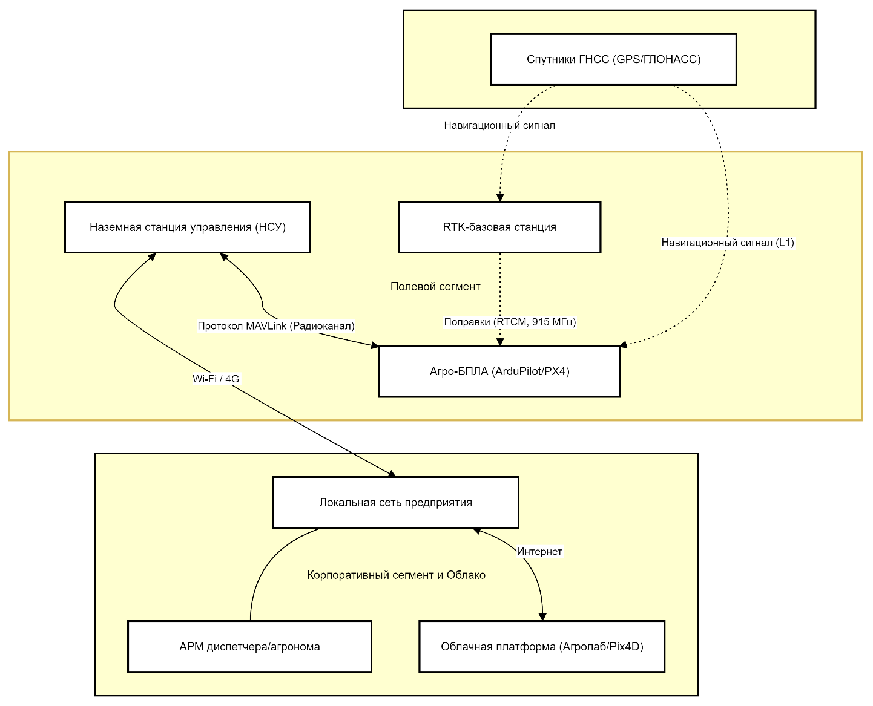
Рисунок 1 — Структурная схема ИТ-инфраструктуры агропредприятия

Таким образом, ИТ-инфраструктура агропредприятия представляет собой распределённую гетерогенную систему, в которой физические компоненты (БПЛА с агрохимикатами) напрямую управляются по незащищённым беспроводным каналам.
Таким образом, ИТ-инфраструктура агропредприятия представляет собой распределённую гетерогенную систему, в которой физические компоненты (БПЛА с агрохимикатами) напрямую управляются по незащищённым беспроводным каналам. Это обусловливает принципиально иной, по сравнению с традиционными ИС, профиль угроз, поскольку успешная кибератака может повлечь не только утечку данных, но и физический ущерб: потерю дрона стоимостью до 500 000 рублей, порчу посевов или угрозу здоровью людей вследствие неконтролируемого сброса пестицидов [5].

1.2 Классификация информационных активов
Информационные активы агропредприятия, эксплуатирующего БПЛА, целесообразно разделить на шесть категорий в соответствии с их природой и уровнем критичности.
Информационные активы агропредприятия, эксплуатирующего БПЛА, целесообразно разделить на шесть категорий в соответствии с их природой и уровнем критичности. Их подробная классификация, краткое описание и возможные последствия компрометации систематизированы в таблице 1.

Таблица 1 — Классификация информационных активов
Категория актива | Описание и содержимое | Возможные последствия компрометации | Уровень критичности
Навигационные данные и поправки | Текущие координаты, маршрутные точки | Отклонение от курса, физическая потеря дрона, столкновение с преградами | Высокая
Телеметрия БПЛА | Скорость, высота, заряд батареи, состояние двигателей, режим полёта | Сокрытие аварийных ситуаций от оператора, принятие неверных решений | Высокая
Управляющие команды | Пакеты MAVLink: смена режима, активация насосов/распылителей | Перехват управления, несанкционированный сброс химикатов | Критическая
Данные нагрузки | Мультиспектральные снимки, видеопоток | Ложные предписания, уничтожение посевов | Средняя / Высокая
Коммерческая информация | Карты полей, прогнозы урожайности, планы обработки | Промышленный шпионаж, репутационный и финансовый ущерб | Средняя
Учётные данные и конфигурации | Пароли диспетчеров, API-ключи, настройки автопилота | Полный несанкционированный доступ ко всем подсистемам | Критическая
Важно подчеркнуть, что в типовой конфигурации MAVLink v2.0 управляющие команды и телеметрия передаются открытым текстом без аутентификации источника [3]. Это означает, что любой субъект, находящийся в зоне действия радиоканала, может прослушать, воспроизвести или сфальсифицировать любое из указанных сообщений без какого-либо специального оборудования — достаточно стандартного программно-определяемого радио (SDR) стоимостью от 3 000 рублей.

1.3 Обзор нормативной базы
Деятельность агропредприятия в сфере информационной безопасности регулируется совокупностью нормативных правовых актов федерального уровня и технических стандартов.
Указ Президента Российской Федерации от 01.05.2022 № 250 «О дополнительных мерах по обеспечению информационной безопасности Российской Федерации» вводит персональную ответственность руководителей организаций за состояние ИБ, обязывает создать структурные подразделения по ИБ и организовать мониторинг инцидентов. Положения указа распространяются на организации, эксплуатирующие информационные системы. Хотя агропредприятие не относится к субъектам критической информационной инфраструктуры (КИИ) в соответствии с Федеральным законом от 26.07.2017 № 187-ФЗ, управление парком БПЛА, применяемых для химической обработки угодий, может быть квалифицировано регулятором как АСУ ТП с недопустимыми последствиями инцидентов [6].
Методика оценки угроз безопасности информации, утверждённая ФСТЭК России в 2021 году, устанавливает единый порядок определения угроз, актуальных для конкретной информационной системы. Методика предусматривает анализ возможных нарушителей, способов реализации угроз и сценариев достижения негативных последствий. Перечень угроз формируется на основе Банка данных угроз безопасности информации (БДУ ФСТЭК России), доступного по адресу bdu.fstec.ru. БДУ содержит более 220 задокументированных угроз с уникальными идентификаторами (УБИ.NNN), описанием источников, объектов воздействия и возможных последствий [7].
Приказ ФСТЭК России от 14.03.2014 № 31 «Об утверждении требований к обеспечению защиты информации в автоматизированных системах управления производственными и технологическими процессами» определяет классы защищённости АСУ ТП и соответствующие им меры защиты информации. Для агропредприятия, управляющего БПЛА с химической полезной нагрузкой, может быть установлен 3-й класс защищённости (нарушение функционирования не влечёт непосредственной угрозы жизни людей), однако с учётом сценариев неконтролируемого применения пестицидов класс может быть повышен до 2-го.
ГОСТ Р 56939-2016 «Защита информации. Разработка безопасного программного обеспечения. Общие требования» содержит требования к жизненному циклу разработки ПО с учётом требований безопасности. Применительно к рассматриваемому объекту данный стандарт актуален при разработке или кастомизации ПО НСУ и бортового программного обеспечения.
ГОСТ Р МЭК 62443-2-1-2015 «Сети коммуникационные промышленные. Защищённость (кибербезопасность) сети и системы» определяет требования к программе кибербезопасности применительно к системам промышленной автоматизации и управления. Стандарт устанавливает процессы управления рисками, политику безопасности, управление конфигурациями и порядок реагирования на инциденты [8].
Воздушный кодекс Российской Федерации (статья 32.1) и Постановление Правительства РФ от 11.03.2010 № 138 в совокупности регулируют требования к регистрации и эксплуатации БПЛА. Несанкционированный перехват управления дроном является нарушением данных актов, а также может квалифицироваться по статьям Уголовного кодекса РФ (неправомерный доступ к компьютерной информации, создание вредоносных программ).
Для удобства восприятия основные нормативно-правовые акты и технические стандарты, а также их применимость к защите ИТ-инфраструктуры БПЛА, обобщены в таблице 2.

Таблица 2 — Нормативно-правовое обеспечение ИБ агропредприятия
Нормативный документ | Объект регулирования | Применимость к ИТ-инфраструктуре БПЛА
Указ Президента РФ № 250 | Дополнительные меры по обеспечению информационной безопасности | Персональная ответственность руководства, необходимость внедрения средств ИБ
Методика ФСТЭК России (2021 г.) | Порядок оценки угроз безопасности информации | Обязательная основа для классификации нарушителей и моделирования угроз
Приказ ФСТЭК России № 31 | Защита информации в АСУ ТП | Определение класса защищенности системы управления агро-дронами (2 или 3 класс)
ГОСТ Р 56939-2016 | Безопасная разработка ПО | Требования к кастомным прошивкам полетных контроллеров и ПО станций управления
ГОСТ Р МЭК 62443-2-1-2015 | Кибербезопасность промышленных сетей | Управление инцидентами, конфигурациями и политиками безопасности радиоканалов

1.4 Выводы по главе
В первой главе был проведен подробный анализ объекта защиты — ИТ-инфраструктуры агропромышленного предприятия, использующего гетерогенную группу БПЛА для задач точного земледелия. Инфраструктура представляет собой распределенную киберфизическую систему, объединяющую бортовые комплексы дронов, наземные станции управления, беспроводные каналы связи (включая уязвимый протокол MAVLink) и облачные платформы диспетчеризации. В отличие от классических корпоративных информационных систем, успешная кибератака в такой среде может привести к прямому физическому ущербу, включая порчу посевов, неконтролируемый сброс агрохимикатов или потерю дорогостоящего оборудования.
Также в главе была осуществлена классификация информационных активов по шести категориям с определением их уровня критичности, где наиболее уязвимыми и опасными при компрометации были признаны управляющие команды и учетные данные администраторов. Дополнительно был выполнен обзор нормативно-правовой базы, включая требования Указа Президента РФ № 250, стандарты ФСТЭК России (Методика оценки угроз, Приказ № 31) и профильные ГОСТы, определяющие правовое поле и базовые требования для построения легитимной системы защиты информации на предприятии.

2 Разработка модели угроз

2.1 Определение и классификация нарушителей
В соответствии с Методикой оценки угроз безопасности информации ФСТЭК России (2021 г.) модель нарушителя описывает возможных субъектов угроз, их мотивацию, уровень технической подготовки и степень доступа к охраняемым ресурсам. Для рассматриваемого агропредприятия выделяются пять основных типов нарушителей (Н1–Н5). Их профили, оценка потенциала и примеры возможных деструктивных действий представлены в таблице 3.

Таблица 3 — Классификация потенциальных нарушителей
Идентификатор | Тип нарушителя | Потенциал | Основная мотивация | Примеры возможных действий
Н1 | Внешний, низкая квалификация | Низкий | Хулиганство, развлечение | Применение глушилок GPS, использование скриптов из открытых источников
Н2 | Внешний, высокая квалификация | Средний / Высокий | Промышленный шпионаж, экономический ущерб | MAVLink-инъекции, GPS-спуфинг, атаки на веб-уязвимости (OWASP Top-10)
Н3 | Внутренний (инсайдер) | Средний | Корысть, обида на работодателя | Подмена карт NDVI, передача телеметрии или паролей конкурентам
Н4 | Внутренний (случайный) | Низкий | Отсутствует (ошибка) | Открытие фишинговых ссылок, использование дефолтных паролей
Н5 | Государственный актор | Высокий | Диверсия, разведка | Применение 0-day уязвимостей, комплексный вывод из строя связи

2.2 Угрозы навигационной системе БПЛА
Навигационная система является критически важным компонентом любого БПЛА. Современные агро-дроны в штатном режиме используют сигналы глобальных навигационных спутниковых систем (ГНСС/GNSS): GPS (США), ГЛОНАСС (Россия), а также, в отдельных комплектациях, BeiDou (Китай) и Galileo (ЕС). Для высокоточного позиционирования применяются RTK-системы с базовой станцией.
Угроза 1. Глушение сигналов ГНСС (Jamming). Идентификатор в БДУ ФСТЭК: УБИ.131. Источник: нарушители Н1–Н5. Сущность: воздействие широкополосными помехами на частотах GPS (L1 1575,42 МГц) и ГЛОНАСС (L1 1602 МГц) для подавления навигационного сигнала. Оборудование для глушения GPS доступно в свободной продаже и стоит от 2 000 рублей. Последствия: при потере сигнала ГНСС большинство автопилотов переходит в режим «hover» (зависание) или активируют автоматическое возвращение домой (Return To Home, RTH). В зависимости от условий работы данная реакция может привести к зависанию дрона над людьми, отклонению от маршрута или полной потере управления [9]. Вероятность — высокая; ущерб — высокий; уровень риска — критический.
Угроза 2. Подмена сигналов ГНСС (Spoofing). Идентификатор в БДУ ФСТЭК: УБИ.192. Источник: нарушители Н2–Н5. Сущность: генерация поддельных ГНСС-сигналов с заданными координатами и навязывание их бортовому приёмнику БПЛА. Фальшивый сигнал должен быть несколько мощнее принимаемого от реального спутника. В результате БПЛА «уверен», что находится в заданной злоумышленником точке пространства, тогда как в действительности отклоняется от запланированного маршрута. Данный тип атаки продемонстрирован в ряде реальных инцидентов: в 2012 году исследователи Техасского университета угнали беспилотник ВМС США с использованием GPS-спуфера. Последствия: увод дрона на территорию конкурента или в неразрешённую зону; инициация ненамеренной обработки чужих угодий дорогостоящими пестицидами; физическое уничтожение дрона при столкновении с препятствием [10]. Вероятность — средняя; ущерб — высокий; уровень риска — высокий.
Физическое проявление подобной атаки на уровне бортовых сенсоров (аномальные всплески и клиппинг сигнала акселерометра и гироскопа в момент подмены координат) наглядно продемонстрировано на рисунке 2.
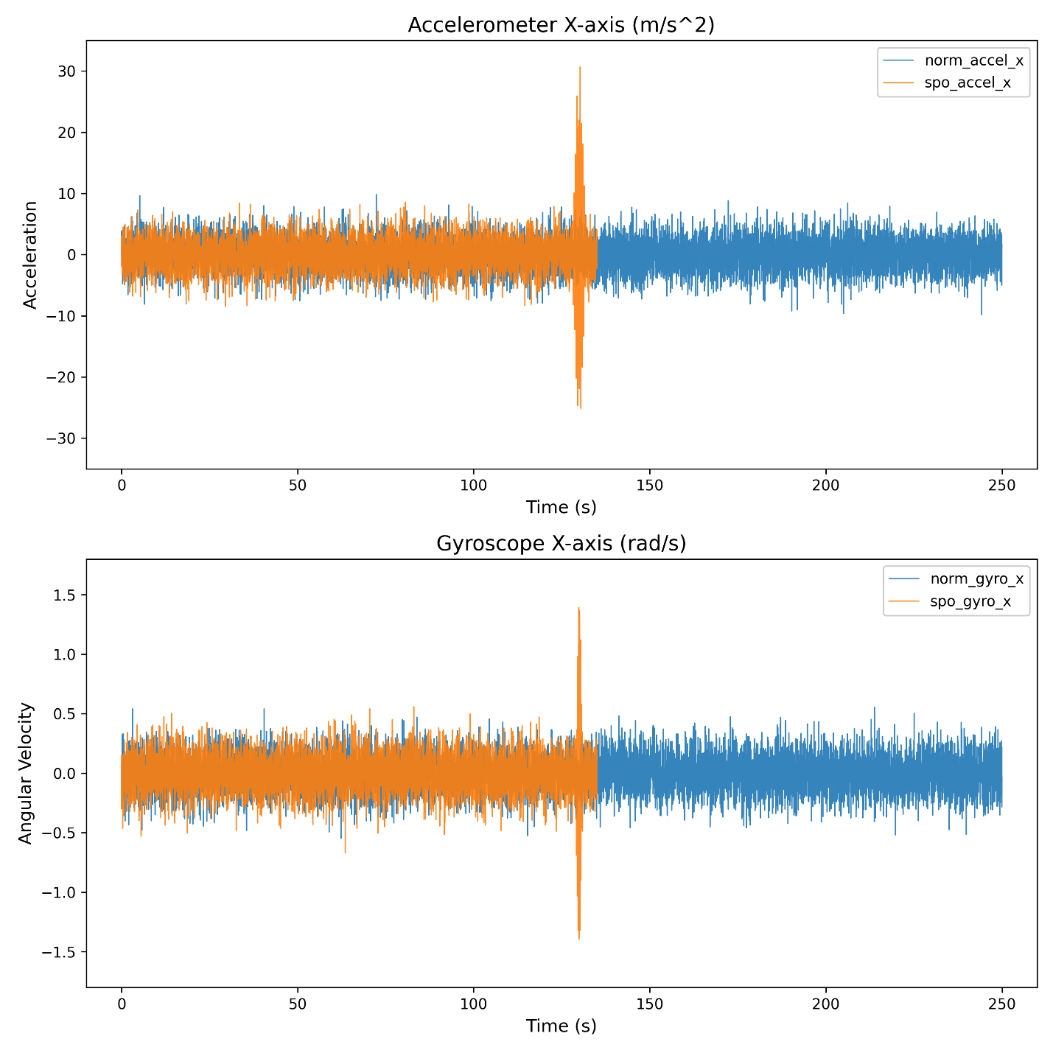Рисунок 2 — Искажение показаний инерциальных датчиков при инициации GPS-спуфинга [11]

Угроза 3. Атака на RTK-базовую станцию. Идентификатор в БДУ ФСТЭК: УБИ.192. Источник: нарушители Н2–Н3. Сущность: перехват или фальсификация поправочных данных RTK, передаваемых от базовой станции к БПЛА. Поскольку RTK-данные нередко передаются по открытому каналу (RTCM-протокол без аутентификации), злоумышленник может внедрить поддельные поправки, что приведёт к накоплению ошибки позиционирования. Вероятность — низкая; ущерб — средний; уровень риска — средний.

2.3 Угрозы каналу управления БПЛА
Прежде чем перейти к анализу уязвимостей канала связи, целесообразно визуализировать основные векторы атак. Общая схема направленности угроз злоумышленника на различные целевые компоненты комплекса БПЛА иллюстрируется на рисунке 3.
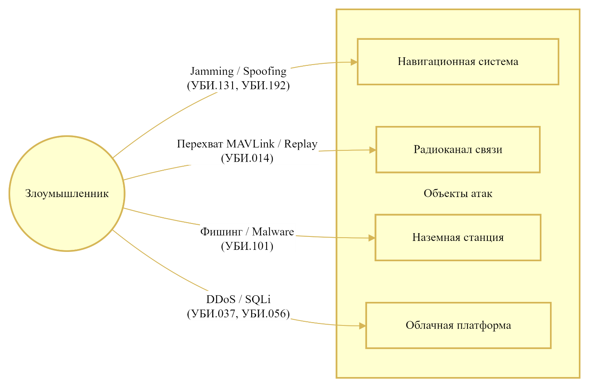
Рисунок 3 — Основные векторы кибератак на компоненты БПЛА

Протокол MAVLink v2.0 является де-факто стандартом для беспроводной связи между БПЛА и наземной станцией управления. Несмотря на то что MAVLink v2.0 поддерживает опциональную подпись пакетов (packet signing), данная возможность не активирована в большинстве коммерческих конфигураций, а шифрование содержимого не предусмотрено в протоколе вовсе. Исследования в области безопасности MAVLink однозначно констатируют: протокол передаёт управляющие команды и телеметрию в открытом виде без какой-либо аутентификации источника [3,12].
Угроза 4. Перехват управления БПЛА (Hijacking). Идентификатор в БДУ ФСТЭК: УБИ.014. Источник: нарушители Н1–Н2. Сущность: злоумышленник прослушивает канал MAVLink пассивным приёмником (SDR), изучает формат сообщений, а затем начинает передачу собственных управляющих команд на частоте выше уровня сигнала от легитимной НСУ. Поскольку БПЛА принимает сообщения от любого отправителя на корректной частоте, управление перехватывается. Данная атака воспроизведена в лабораторных условиях на серийных агро-дронах [12]. Последствия: посадка дрона на территории злоумышленника; принудительный сброс химической нагрузки в несанкционированном месте; физическое уничтожение дрона. Вероятность — средняя; ущерб — критический; уровень риска — критический.
Угроза 5. Атака повторного воспроизведения (Replay Attack). Идентификатор в БДУ ФСТЭК: УБИ.014. Источник: нарушители Н2. Сущность: злоумышленник перехватывает и сохраняет корректные MAVLink-пакеты (например, команду посадки или команду активации распылителя), а затем воспроизводит их повторно в нужный момент. Базовая реализация MAVLink не предусматривает защиты от повторного воспроизведения (timestamp-проверка отсутствует в большинстве прошивок) [12]. Последствия: внезапная посадка дрона в ненужной точке; нежелательная активация форсунок над полем. Вероятность — низкая; ущерб — высокий; уровень риска — средний.
Угроза 6. Инъекция ложных сообщений (MAVLink Injection). Идентификатор в БДУ ФСТЭК: УБИ.014. Источник: нарушители Н2. Сущность: атакующий, получивший доступ к сети (через компрометацию НСУ или Wi-Fi точки доступа), внедряет в MAVLink-поток пакеты с ложными данными о координатах препятствий, состоянии батарейного отсека или с командами смены режима полёта. Исследование MUVIDS (NDSS AutoSec 2021) подтверждает практическую реализуемость данного типа атаки на реальном оборудовании [13]. Вероятность — средняя; ущерб — высокий; уровень риска — высокий.
Угроза 7. DoS-атака на канал управления (Jamming радиоканала). Идентификатор в БДУ ФСТЭК: УБИ.131. Источник: нарушители Н1–Н5. Сущность: широкополосное или узкополосное подавление рабочей частоты телеметрического радиомодема (915/433 МГц) приводит к потере связи с НСУ. Большинство автопилотов при пропадании связи переходят в режим RTH (Return To Home) или выполняют аварийную посадку по заданной процедуре. Вероятность — средняя; ущерб — средний; уровень риска — средний.

2.4 Угрозы платформе диспетчеризации
Облачная веб-платформа диспетчеризации является «точкой концентрации» всей обработанной информации агропредприятия. Компрометация данной платформы позволяет злоумышленнику получить доступ к архиву аэрофотосъёмки, агрономическим картам, финансовым данным и управляющим профилям парка дронов.
Угроза 8. Взлом учётной записи диспетчера/оператора. Идентификатор в БДУ ФСТЭК: УБИ.037. Источник: нарушители Н2–Н4. Сущность: получение несанкционированного доступа к веб-порталу путём фишинга, брутфорса или использования скомпрометированных учётных данных из утечек. Большинство агропредприятий не внедряют многофакторную аутентификацию (MFA) для внутренних систем. Последствия: хищение аграрных данных, изменение полётных заданий, отключение парка дронов. Вероятность — средняя; ущерб — высокий; уровень риска — высокий.
Угроза 9. DDoS-атака на сервер платформы. Идентификатор в БДУ ФСТЭК: УБИ.056. Источник: нарушители Н2, Н5. Сущность: организация распределённой атаки на отказ в обслуживании (DDoS) на облачный портал в критический период (посевная/уборочная кампания). Последствия: полная недоступность системы управления, операторы теряют возможность выдавать задания дронам и контролировать их состояние. Вероятность — средняя; ущерб — средний; уровень риска — средний.
Угроза 10. Атаки на веб-приложение (OWASP Top-10). Идентификатор в БДУ ФСТЭК: УБИ.037. Источник: нарушитель Н2. Сущность: эксплуатация типовых уязвимостей веб-платформы: SQL-инъекции, XSS, IDOR (Insecure Direct Object Reference), небезопасная десериализация. Последствия: хищение или модификация данных, получение привилегированного доступа к базе данных с результатами съёмки. Вероятность — средняя; ущерб — высокий; уровень риска — высокий.
Угроза 11. Атака программой-шифровальщиком (Ransomware). Идентификатор в БДУ ФСТЭК: УБИ.101. Источник: нарушитель Н2. Сущность: проникновение вредоносного ПО через фишинговое письмо или заражённый внешний носитель, шифрование базы данных полётных заданий и архива аэрофотосъёмки. В сельскохозяйственном секторе зафиксированы случаи блокирования работы агропредприятий программами-шифровальщиками в разгар уборочной кампании с требованием выкупа. Вероятность — средняя; ущерб — высокий; уровень риска — высокий.

2.5 Угрозы целостности сенсорных данных
Сенсорные данные — ортофотопланы, карты NDVI, рекомендации по применению агрохимикатов — являются основой принятия агрономических решений. Атаки на целостность данных имеют нетипичный механизм последствий: ущерб проявляется не немедленно, а через несколько недель или месяцев — при снижении урожайности или гибели посевов.
Угроза 12. Подмена карт NDVI и предписаний на внесение. Идентификатор в БДУ ФСТЭК: УБИ.159. Источник: нарушители Н2–Н3. Сущность: злоумышленник, получивший доступ к облачной платформе или НСУ, модифицирует карты применения агрохимикатов. Например, заменяет карту сорняков, в результате чего автоматизированная система предписывает обработку здоровых участков поля дорогостоящими гербицидами, а поражённые участки остаются без обработки. Экономический ущерб от одного такого инцидента на поле 500 га может составить 700 000 – 1 500 000 рублей. Вероятность — низкая; ущерб — высокий; уровень риска — средний.
Угроза 13. Подмена результатов аэрофотосъёмки. Идентификатор в БДУ ФСТЭК: УБИ.159. Источник: нарушитель Н3. Сущность: инсайдер заменяет файлы аэрофотосъёмки до их обработки (во время передачи через Wi-Fi или на этапе хранения на рабочей станции). Сфальсифицированные данные могут создать ложное представление о состоянии посевов. Вероятность — низкая; ущерб — средний; уровень риска — низкий/средний.

2.6 Матрица рисков и оценка опасности угроз
На основе анализа, проведённого в параграфах 2.2–2.5, составлена сводная матрица рисков (таблица 4). Вероятность реализации угроз оценивается по трёхуровневой шкале (Низкая / Средняя / Высокая), потенциальный ущерб — также по трёхуровневой шкале (Средний / Высокий / Критический). Уровень риска определяется как произведение вероятности и ущерба в соответствии с методикой ФСТЭК России [7].
Таблица 4 — Матрица рисков информационной безопасности
Угроза | Вероятность | Ущерб | Уровень риска | Идентификатор БДУ ФСТЭК
Подмена GPS-координат (Spoofing) | Средняя | Высокий | Высокий | УБИ.192
Глушение GNSS-сигнала (Jamming) | Высокая | Высокий | Критический | УБИ.131
Перехват управления (Hijacking MAVLink) | Средняя | Критический | Критический | УБИ.014
Инъекция ложных команд (Replay) | Низкая | Высокий | Средний | УБИ.014
DDoS-атака на облачный сервер | Средняя | Средний | Средний | УБИ.056
Взлом учётной записи диспетчера | Средняя | Высокий | Высокий | УБИ.037
Подмена сенсорных данных | Низкая | Высокий | Средний | УБИ.159
Заражение станции управления вредоносным ПО | Средняя | Высокий | Высокий | УБИ.101
Несанкционированный доступ инсайдера | Низкая | Высокий | Средний | УБИ.150

2.7 Выводы по главе
Во второй главе была разработана детализированная модель угроз информационной безопасности для исследуемой инфраструктуры агропредприятия. На основе Банка данных угроз ФСТЭК России были выделены и классифицированы пять типов потенциальных нарушителей — от низкоквалифицированных хулиганов до инсайдеров и конкурентов, с оценкой их потенциала и деструктивной мотивации. Были выявлены и подробно проанализированы 13 актуальных угроз, сгруппированных по целевым подсистемам воздействия: навигация (глушение и подмена сигналов ГНСС), незащищенные радиоканалы (перехват MAVLink, атаки повторного воспроизведения), облачная платформа и подмена сенсорных данных.
Итогом аналитической работы стало построение матрицы рисков, в которой каждая выявленная угроза была оценена по вероятности реализации и размеру потенциального ущерба. Наивысший, критический уровень риска получили угрозы глушения навигационных сигналов (УБИ.131) и перехвата управления дроном из-за отсутствия криптографической защиты в базовой конфигурации MAVLink (УБИ.014). Полученная матрица позволила объективно оценить уязвимости системы и сфокусироваться на разработке контрмер для наиболее опасных векторов атак.

3 Меры нейтрализации угроз и требования к ксзи

3.1 Технические меры защиты
Технические меры защиты формируются как прямые контрмеры на каждую актуальную угрозу, выявленную в главе 2. Меры сгруппированы по уровням архитектуры ИТ-инфраструктуры.

3.1.1 Защита навигационной подсистемы
Для противодействия угрозам глушения и подмены ГНСС-сигналов (Угрозы 1–3) рекомендуется комплекс из следующих мер. [10,11]
Мультиконстелляционный ГНСС-приёмник с поддержкой нескольких систем (GPS + ГЛОНАСС + BeiDou) существенно затрудняет одновременное подавление всех систем. Кроме того, использование двухдиапазонного приёмника (L1/L2) снижает уязвимость к простым атакам на одну частоту.
Алгоритмическое обнаружение спуфинга реализуется как интеграция данных ГНСС с данными инерциальной навигационной системы (ИНС/IMU). При расхождении показаний двух систем свыше заданного порога автопилот должен перейти в режим «hold» и оповестить оператора. Исследование Sun et al. (2023) демонстрирует, что методы глубокого обучения позволяют достигать точности обнаружения GPS-спуфинга до 98,7 % на лёгких БПЛА [10]. Реализация данной функциональности доступна через кастомизацию прошивки ArduPilot.
Аутентификация RTK-поправок достигается применением протокола передачи с HMAC-подписью (коммерческие решения типа u-blox F9P с функцией SPARTN-протокола) или организацией закрытого VPN-туннеля между базовой станцией и бортовым модулем по сотовой сети.

3.1.2 Защита канала управления MAVLink
Для нейтрализации угроз перехвата управления и MAVLink-инъекций (Угрозы 4–7) ключевой мерой является активация и правильная настройка механизма подписи пакетов MAVLink v2.0. Алгоритм основан на общем секретном ключе и 48-битной метке времени; каждый пакет снабжается 48-битной подписью (хвостовой блок Signature). Данный механизм предотвращает воспроизведение устаревших пакетов и инъекцию сообщений без знания ключа. Алгоритм ChaCha20 с управлением ключами Диффи–Хеллмана обеспечивает наилучшее соотношение защиты и накладных расходов для бортовых систем с ограниченными вычислительными ресурсами [13].
Шифрование телеметрии на транспортном уровне реализуется путём инкапсуляции MAVLink-потока в зашифрованный туннель (WireGuard или OpenVPN) между НСУ и воздушным судном. Данный подход применим при использовании сотового канала передачи данных (LTE) и незначительно увеличивает латентность (не более 20–30 мс при скорости канала 4G).
Частотный анализ и детектирование аномалий на уровне радиопротокола позволяет обнаруживать активное глушение и аномальные источники излучения. Интеграция программно-определяемого радио (SDR) в НСУ с алгоритмом обнаружения помех обеспечивает ранее предупреждение оператора.

3.1.3 Защита облачной платформы
Для нейтрализации угроз платформе диспетчеризации (Угрозы 8–11) применяется многоуровневая защита в соответствии с принципом «эшелонированной обороны».
Обязательное внедрение многофакторной аутентификации (MFA) для всех учётных записей диспетчеров, агрономов и системных администраторов исключает возможность несанкционированного входа при компрометации пароля.
Развёртывание веб-прикладного межсетевого экрана (WAF) перед облачным порталом обеспечивает фильтрацию типовых атак OWASP Top-10. Рекомендуемые отечественные решения: PT Application Firewall (Positive Technologies), Solar appScreener.
Политика резервного копирования по схеме 3-2-1 (3 копии, 2 разных носителя, 1 копия off-site) защищает от шифровальщиков и случайного удаления данных. Резервные копии должны храниться в офлайн-хранилище или облачном сервисе, изолированном от основной инфраструктуры.
Сегментирование сети и изоляция НСУ. Наземная станция управления должна работать в выделенном сегменте сети, изолированном от корпоративной ЛВС предприятия с помощью межсетевого экрана. Ни НСУ, ни компьютеры операторов не должны использоваться для работы с электронной почтой и просмотра веб-сайтов.

3.2 Организационные меры защиты
Организационные меры дополняют технические средства и нередко оказываются более экономически эффективными для агропредприятия с ограниченным бюджетом на ИБ.
Политика управления учётными данными и парольная политика. Необходимо ввести требования к минимальной длине пароля (не менее 12 символов), обязательному использованию спецсимволов и регулярной смене паролей (раз в 90 дней). Для всех системных учётных записей должны применяться уникальные пароли, хранение которых осуществляется в корпоративном менеджере паролей.
Обучение операторов БПЛА и механизаторов базовым принципам кибербезопасности. Ключевые темы: распознавание фишинговых писем, запрет на подключение сторонних USB-носителей к НСУ, правила безопасной работы с паролями, порядок действий при подозрении на кибератаку. Периодичность обучения — не реже одного раза в год.
Регламент физической безопасности наземной станции управления. НСУ не должна оставляться без присмотра в полевых условиях. При завершении работы НСУ должна быть заперта в транспортном средстве или в опломбированном кейсе. Доступ к НСУ — строго по принципу наименьших привилегий.
Соглашение о неразглашении (NDA) для всех сотрудников, имеющих доступ к облачной платформе и результатам аэрофотосъёмки. НДА снижает риск утечки коммерческой информации к конкурентам через инсайдеров.
Политика управления уязвимостями: своевременное обновление прошивок БПЛА и ПО НСУ. Производители агро-дронов регулярно выпускают обновления безопасности. Задержка с установкой обновлений создаёт окно уязвимости для использования известных эксплойтов.
Процедура реагирования на инциденты ИБ должна определять роли и ответственность при обнаружении кибератаки (потере управления дроном, аномалиям в канале телеметрии). Для каждого инцидента должны быть определены: способ первичной реакции, ответственное лицо, порядок уведомления руководства.

3.3 Приоритизация мер и остаточные риски
Агропредприятие, в отличие от банка или оператора критической инфраструктуры, располагает ограниченным бюджетом на ИБ. Следовательно, меры защиты должны быть ранжированы по принципу «максимальная эффективность при минимальных затратах».
Первоочередные меры (не требуют значительных вложений): активация подписи пакетов MAVLink v2.0 (бесплатно — изменение конфигурации ПО); внедрение MFA на облачном портале (стоимость около 5 000 рублей/год); разработка парольной политики и обучение сотрудников (административные меры); настройка резервного копирования по схеме 3-2-1 (стоимость 15 000–30 000 рублей); сетевая сегментация НСУ средствами существующего коммутатора (бесплатно).
Меры второго приоритета (требуют умеренных инвестиций): установка WAF для защиты облачного портала (аренда услуги от 20 000 рублей/месяц); переход на мультиконстелляционные ГНСС-приёмники при плановой замене парка дронов (дополнительные затраты 15 000–40 000 рублей на единицу); развёртывание VPN-туннеля для телеметрии через LTE (стоимость оборудования 10 000–30 000 рублей).
Меры третьего приоритета (значительные инвестиции, обоснованные для крупных хозяйств): аппаратные модули шифрования для БПЛА (от 50 000 рублей на дрон); SIEM-система для мониторинга инцидентов (от 200 000 рублей/год); система обнаружения GPS-спуфинга на базе алгоритмов машинного обучения (разработка или приобретение).
Остаточные риски. После реализации мер первого и второго приоритетов в системе остаются неустранённые угрозы, которые предприятие вынуждено принять как допустимые. К ним относятся: угроза физического уничтожения дрона при высококвалифицированной GPS-спуфинг атаке с использованием дорогостоящего оборудования (вероятность — низкая); угроза со стороны государственного актора высокого потенциала (Н5) — практически не нейтрализуется в рамках бюджета агропредприятия; угроза подмены сенсорных данных инсайдером, обладающим полным доступом к системе (нейтрализуется только комплексной DLP-системой).

3.4 Требования к КСЗИ предприятия
На основании проведённого анализа угроз и принятых мер защиты формируются следующие требования к Комплексной системе защиты информации (КСЗИ) агропредприятия.
Требование 1 (Идентификация и аутентификация). Все пользователи облачной платформы, НСУ и корпоративной сети должны проходить идентификацию и многофакторную аутентификацию. Идентификаторы БПЛА в протоколе MAVLink должны быть уникальными и подтверждаться механизмом подписи.
Требование 2 (Защита канала управления). Протокол MAVLink v2.0 должен эксплуатироваться в режиме с обязательной подписью пакетов. Передача MAVLink через открытые сети (LTE) должна осуществляться только через зашифрованный VPN-туннель. Данное требование соответствует мере защиты «Защита информации при её передаче» согласно Приказу ФСТЭК № 31.
Требование 3 (Антивирусная защита). На НСУ и рабочих станциях агрономов должны быть установлены и регулярно обновляемы сертифицированные антивирусные средства (например, Kaspersky Endpoint Security или Dr.Web Enterprise Security Suite).
Требование 4 (Межсетевое экранирование). НСУ должна быть выделена в отдельный сетевой сегмент и изолирована от корпоративной ЛВС сертифицированным межсетевым экраном (МЭ класса 4 согласно классификации ФСТЭК). Облачный портал должен быть защищён WAF.
Требование 5 (Резервное копирование). Данные аэрофотосъёмки, полётные задания и конфигурационные файлы систем должны резервироваться не реже одного раза в сутки с хранением не менее 30 резервных копий. Резервные копии должны храниться в хранилище, изолированном от основной инфраструктуры.
Требование 6 (Обнаружение инцидентов). Должна быть внедрена система регистрации и анализа событий безопасности. Обнаружение аномалий в канале телеметрии (резкое изменение координат, нехарактерные команды) должно сопровождаться автоматическим оповещением оператора.
Требование 7 (Физическая безопасность). НСУ должна храниться в опломбированном защищённом контейнере при нахождении вне полевых условий. Доступ к серверной комнате с оборудованием облачной платформы — по двухфакторной аутентификации.
Требование 8 (Управление уязвимостями). Прошивки БПЛА и ПО НСУ должны обновляться в течение 30 дней после выхода обновлений безопасности от производителя. Должен вестись реестр программного и аппаратного обеспечения.
Требование 9 (Обучение персонала). Все сотрудники, работающие с ИТ-инфраструктурой БПЛА, должны ежегодно проходить инструктаж по кибербезопасности с документальным подтверждением.
Требование 10 (Реагирование на инциденты). Должен быть утверждён план реагирования на инциденты ИБ (Incident Response Plan), включающий процедуры при перехвате управления БПЛА, компрометации учётных данных и атаке программой-шифровальщиком.
Требование 11 (Децентрализованный мониторинг и адаптивность). Учитывая распределенный характер инфраструктуры агропредприятия (БПЛА, наземные станции управления, облачные платформы), комплексная система защиты информации должна быть способна оперативно выявлять сложные многовекторные атаки на различные узлы. Для реализации таких механизмов целесообразно применять проблемно-ориентированные подходы децентрализованного мониторинга. Как показывают современные исследования, интеграция технологий федеративного обучения (Federated Learning) и глубоких автоэнкодеров с распределенными реестрами (например, IOTA) обеспечивает высокую точность обнаружения аномалий при сохранении конфиденциальности данных и снижении нагрузки на сеть [14].

3.5 Выводы по главе
В третьей главе был сформирован комплексный подход к нейтрализации актуальных угроз ИБ с учетом специфики и бюджетных ограничений агропредприятия. Предложенные контрмеры были разделены на технические (внедрение подписи MAVLink-пакетов, использование мультиконстелляционных ГНСС-приемников, межсетевое экранирование) и организационные (строгие парольные политики, регламенты физической защиты станций управления, регулярное обучение операторов). Для оптимизации затрат была проведена приоритизация мер, выделяющая первоочередные малозатратные шаги и решения, требующие существенных капиталовложений, с фиксацией допустимых остаточных рисков.
Заключительным этапом стала разработка одиннадцати конкретных и обоснованных требований к комплексной системе защиты информации (КСЗИ) сельскохозяйственного предприятия. Сформулированные требования охватывают весь жизненный цикл обеспечения безопасности: от базовой идентификации и защиты каналов управления до выстраивания процессов резервного копирования, реагирования на инциденты и применения подходов децентрализованного мониторинга. Реализация данных требований обеспечит отказоустойчивую и безопасную эксплуатацию парка агробеспилотников.

ЗАКЛЮЧЕНИЕ
В рамках настоящей курсовой работы проведено комплексное исследование угроз информационной безопасности агропромышленного комплекса, эксплуатирующего беспилотные летательные аппараты. Полученные результаты позволяют сформулировать следующие выводы.
Во-первых, проведённый в главе 1 анализ объекта защиты показал, что ИТ-инфраструктура агропредприятия с парком БПЛА представляет собой распределённую киберфизическую систему, в которой цифровые угрозы имеют прямые физические последствия. Ключевыми компонентами архитектуры являются бортовая система БПЛА, наземная станция управления, радиоканал на основе протокола MAVLink, RTK-станция точного позиционирования и облачная платформа диспетчеризации. Информационные активы разделены на шесть категорий; наиболее критичными признаны управляющие команды (MAVLink) и учётные данные операторов.
Во-вторых, разработанная в главе 2 модель угроз на основе Банка данных угроз ФСТЭК России и актуальных научных источников включает 13 угроз, охватывающих четыре уровня атаки: навигационную подсистему, канал управления, платформу диспетчеризации и сенсорные данные. Матрица рисков выявила две угрозы критического уровня — глушение ГНСС-сигналов (УБИ.131) и перехват управления через протокол MAVLink (УБИ.014) — и пять угроз высокого уровня. Фундаментальной причиной критической уязвимости канала управления является архитектурный изъян протокола MAVLink v2.0: отсутствие обязательного шифрования и аутентификации в базовой конфигурации.
В-третьих, в главе 3 разработан комплекс технических и организационных мер нейтрализации угроз, учитывающий реалии бюджетных ограничений агропредприятия. Первоочередными мерами, реализуемыми без значительных затрат, являются: активация подписи пакетов MAVLink v2.0, внедрение MFA, сетевая изоляция НСУ и настройка резервного копирования. Сформулированы десять конкретных требований к КСЗИ предприятия, охватывающих идентификацию и аутентификацию, защиту каналов связи, антивирусную защиту, межсетевое экранирование, резервное копирование, обнаружение инцидентов, физическую безопасность, управление уязвимостями, обучение персонала и реагирование на инциденты.
Практическая значимость работы определяется тем, что разработанная модель угроз и сформулированные требования к КСЗИ могут быть применены как методическая основа при проектировании системы защиты реального агропредприятия, использующего коммерческие агро-дроны серии DJI Agras, XAG или отечественные аналоги. Предложенные меры ориентированы на практическую реализуемость и не требуют привлечения внешних консультантов по ИБ для мер первого приоритета.
Перспективными направлениями дальнейших исследований являются: разработка алгоритма обнаружения GPS-спуфинга на основе методов машинного обучения с интеграцией в прошивку ArduPilot; исследование применимости блокчейн-технологий для обеспечения целостности архива аэрофотосъёмки; разработка отраслевого стандарта кибербезопасности для агро-дронов на базе ГОСТ Р МЭК 62443.

СПИСОК ИСПОЛЬЗОВАННЫХ ИСТОЧНИКОВ
1 Mekdad Y. и др. A survey on security and privacy issues of UAVs // Computer Networks. Elsevier, 2023. Т. 224. С. 109626.
2 Hakeem A. и др. Integrating artificial intelligence for improved security of IoT-drones through cyber-physical attack detection // Front. Comput. Sci. Frontiers Media SA, 2025. Т. 7. С. 1545282.
3 Allouch A. и др. MAVSec: Securing the MAVLink protocol for Ardupilot/PX4 unmanned aerial systems // 2019 15th International Wireless Communications and Mobile Computing Conference, IWCMC 2019. Institute of Electrical and Electronics Engineers Inc., 2019. С. 621–628.
4 Ongadi P. A., Ongadi P. A. A comprehensive examination of security and privacy in precision agriculture technologies // https://gsconlinepress.com/journals/gscarr/sites/default/files/GSCARR-2024-0026.pdf. GSC Advanced Research and Reviews, 2024. Т. 18, № 1. С. 336–363.
5 Sajid J. и др. A Fog Computing Framework for Intrusion Detection of Energy-Based Attacks on UAV-Assisted Smart Farming // Applied Sciences 2023, Vol. 13, Page 3857. Multidisciplinary Digital Publishing Institute, 2023. Т. 13, № 6. С. 3857.
6 Указ Президента Российской Федерации от 01.05.2022 № 250 «О дополнительных мерах по обеспечению информационной безопасности Российской Федерации» // Официальный интернет-портал правовой информации. — URL: http://www.pravo.gov.ru (дата обращения: 01.11.2025).
7 Банк данных угроз безопасности информации ФСТЭК России // Официальный сайт ФСТЭК России. — URL: https://bdu.fstec.ru (дата обращения: 01.11.2025).
8 ГОСТ Р МЭК 62443-2-1-2015. Сети коммуникационные промышленные. Защищённость (кибербезопасность) сети и системы. — Москва : Стандартинформ, 2016. — 56 с.
9 Mykytyn P. и др. GPS-Spoofing Attack Detection Mechanism for UAV Swarms // 12th Mediterranean Conference on Embedded Computing, MECO 2023. Institute of Electrical and Electronics Engineers Inc., 2023.
10 Sun Y. и др. A Deep-Learning-Based GPS Signal Spoofing Detection Method for Small UAVs // Drones 2023, Vol. 7, Page 370. Multidisciplinary Digital Publishing Institute, 2023. Т. 7, № 6. С. 370.
11 Петренко В. И., Наджаджра М. Х., Тебуева Ф. Б., Волошин Д. Г., Дибров Н. Трансформерная модель бинарной классификации временных рядов на данных инерциальных датчиков для детекции спуфинг-атак в БПЛА // International Journal of Open Information Technologies. – 2026. – Т. 14. – № 2. – С. 11–18.
12 Du F. и др. Exploiting the Vulnerabilities in MAVLink Protocol for UAV Hijacking // 2024 17th International Conference on Security of Information and Networks, SIN 2024. Institute of Electrical and Electronics Engineers Inc., 2024.
13 Jeong S. и др. MUVIDS: False MAVLink Injection Attack Detection in Communication for Unmanned Vehicles // Proceedings Third International Workshop on Automotive and Autonomous Vehicle Security. Internet Society, 2021.
14 Тебуева Ф. Б., Петренко В. И., Сатыбалдина Д. Ж., Огур М. Г., Гусева Т. М. Проблемно-ориентированная система мониторинга и реагирования на многовекторные атаки в децентрализованной среде интернета вещей // Вопросы кибербезопасности. – 2025. – № 6 (70). – С. 69–80.

